

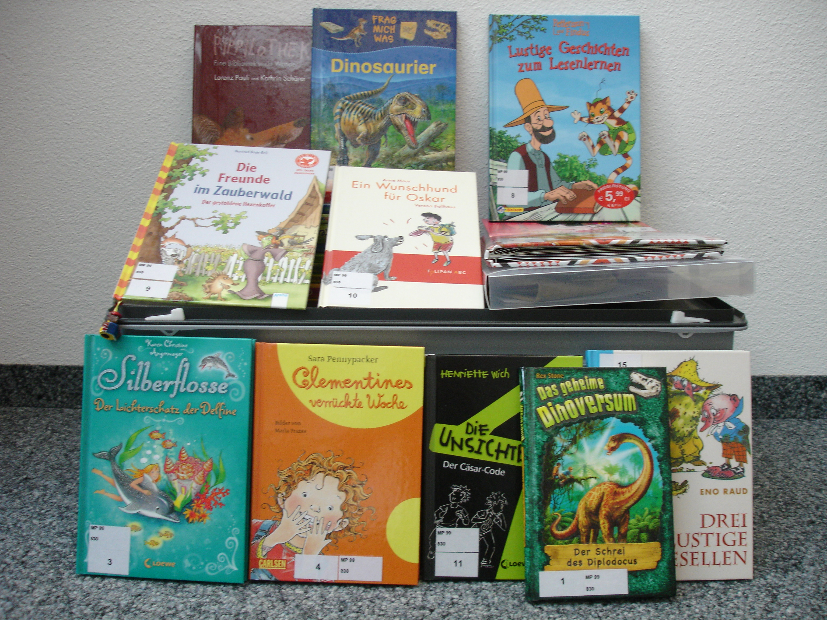
Themenkoffer 99:
Lesekiste zu Die Buchstabenreise

Schulstufe: 1. Primarklasse
Hersteller : Fachberatung Deutsch, PH Wallis
Signatur: MP 99

Inhalt: Die Lesekiste enthält die folgenden Bücher:
Stone, Rex: Das geheime Dinoversum - Der Schrei des Diplodocus / Lenk, Fabian & Gebhard, Wilfried: Krimigeschichten zum Mitraten / Angermayer, Karen Christine - Silberflosse: Der Lichterschatz der Delfine / Pennypacker, Sara: Clementines verrückte Woche / Dietl, Erhard:Die stärksten Olchis der Welt (Sonne, Mond und Sterne) / Lunkenbein, Marlis: Dinosaurier (Frag mich was) / Siegner, Ingo: Der kleine Drache Kokosnuss und der grosse Zauberer / Petterson und Findus: Lustige Geschichten zum Lesenlernen / Boge-Erli, Nortrud: Die Freunde im Zauberwald - Der gestohlenen Hexenkoffer / Maar, Anne & Ballhaus, Verena: Ein Wunschhund für Oskar / Wich, Henriette: Die Unsichtbaren 4 - Der Cäsar-Code / Gefährliche Tiere (Wieso? Weshalb? Warum?) / Alles nur geklaut: Das lernt die Technik von der Natur / Steffensmeier, Alexander: Lieselotte macht Urlaub / Raud, Eno: Drei lustige Gesellen / Lehmann-Gugolz, Ursula: Der Räuber Knatter-Ratter / Scheffler Axel & Donaldson Julia: Der Grüffelo / Wo ist im Weltall oben und unten (Was Kinder wissen wollen?!) / Pauli Lorenz & Schärer Kathrin: Pippilothek??? Eine Bibliothek wirkt Wunder / Osborne, Mary Pope: Flieg mit ins Abenteuerland (Das magische Baumhaus) / Lagercrantz Rose & Eriksson Eva: Mein glückliches Leben /
Chapman, Linda: Sternenfohlen - Die Zauberschule / Dropp, Constanza & Langen Annette: Felix bei den Kindern dieser Welt

